金門縣青年自建住宅土地申購作業
預告登記調查表

計畫緣起

為減輕縣籍青年家庭定居購屋之壓力，落實居住正義，本府目前推動「青年自建住宅政策」，將於金沙鎮沙溪一劃段、金湖鎮湖后劃段、烈嶼鄉東園劃段及金寧鄉慈湖段等四鄉鎮五基地讓售土地，供青年申請承購並自建住宅。

填表說明及注意事項

本次預告登記調查，係為確保後續提供申請之讓售土地單元符合優先照顧之青年家庭需求，讓政策之推動能達到照顧青年家庭之目的，且能更貼近民意。尚請鄉親不要有灌票行為，讓調查結果能真實反映社會需求。

隨表提供之各區域土地配置圖為本縣都市計畫審議通過之結果，後續將配合預告登記調查結果及青年家庭照顧之先後順序，配置讓售土地並開放申請，謹提供連棟透天或電梯公寓之平面設計參考圖及預估建築成本做為調查意願之參考。請填表人擇一處就一種住宅型式進行勾選。

填表人、填表人之配偶、填表人及其配偶戶籍內之直系血親卑親屬視為同一戶，同一戶僅限登記一案，不得重複登記，經查證重複登記者，視為無效登記案。

以下填寫內容請依照說明勾選，非常感謝您的配合。

第❶步:請詳實填寫下列登記表，將於後續正式開放申請時，以紙本或電子郵件方式寄送申請通知與文件至您所填寫的地址或電子信箱。

填表人基本資料
填表人  姓名 |  |  |  |  |  |  |  |  |  |  |  |  | 性 別 | □男 □女
國民身分證統一編號 |  |  |  |  |  |  |  |  |  |  |  |  | 出生年月日 | 年 月 日
聯絡電話 |  |  |  |  |  |  |  |  |  |  |  |  | 手機
填表人具備條件(請勾選) |  |  |  |  |  | - 須設籍於金門縣(以下簡稱本縣)，年滿二十五歲至四十五歲或未滿二十五歲已成家之中華民國國民。年齡之計算，以申請日為計算基準。  - 本人及其家庭成員均無自有房屋，且公告受理當年度及前一年度無房屋移轉紀錄。  - 本人及其家庭成員之土地，依公告日前一個月內之家庭成員全國財產稅總歸戶財產查詢清單所列現值合計不得超過新臺幣一千萬元。  (請依照條件勾選下列優先順位，不具下列資格者，表示不符合後續申請條件。)  - 第一優先：於公告日前二十年內設籍本縣累計滿十五年以上，且育有未成年子女。  - 第二優先：於公告日前二十年內設籍本縣累計滿十年以上，且育有未成年子女。  - 第三優先：於公告日前二十年內設籍本縣累計滿十年以上，且婚姻關係存續中。  - 第四優先：於公告日前二十年內設籍本縣累計滿五年以上，且婚姻關係存續中或育有未成年子女。  - 第五優先：於公告日前二十年內設籍本縣累計滿十年以上。  - 第六優先：於公告日前二十年內設籍本縣累計滿五年以上。
戶籍地址 | 縣 鄉鎮 村 街 段 巷 弄 號 樓之
 | 里 路
通訊地址 | □同戶籍地址 |  | 縣 鄉鎮 村 街 段 巷 弄 號 樓之
 |  |  | 市 市區 里 路
電子郵件
第❷步:請選擇你屬意之投標區位及住宅類型，以確保正式開放申請時，其規模、面積大小以及可建築類型符合多數優先照顧青年家庭之需求。
✽縣府規劃以下各鄉鎮青年自建住宅土地，您的屬意標的位置為何?
(共五處，請擇一勾選)
- ①金沙鎮沙溪一劃段
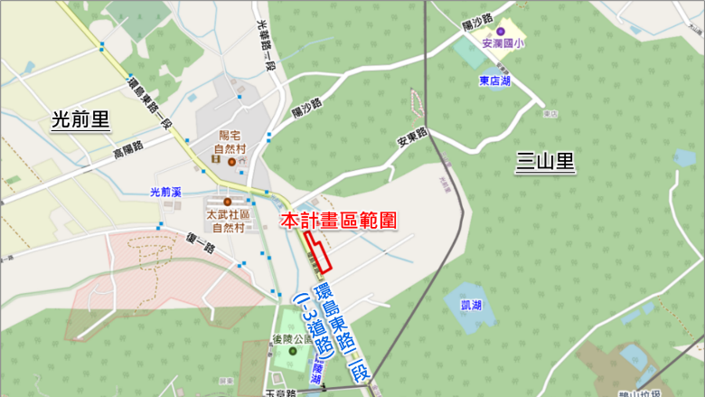

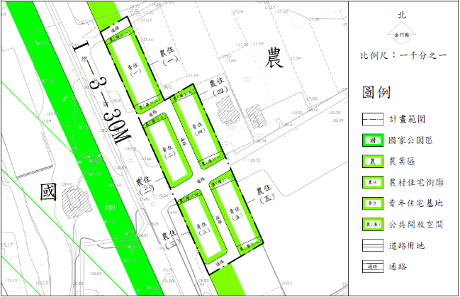
- ②金湖鎮湖后劃段A區
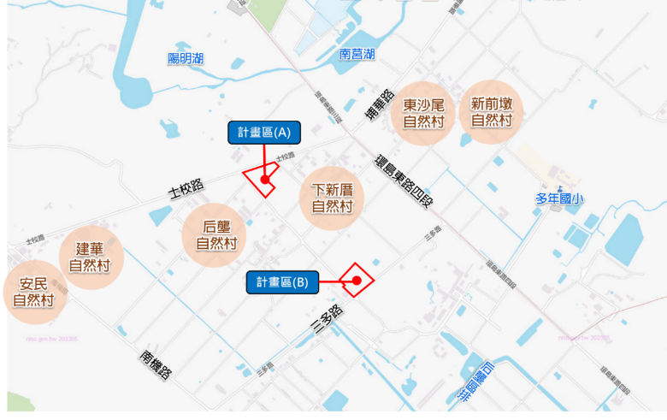

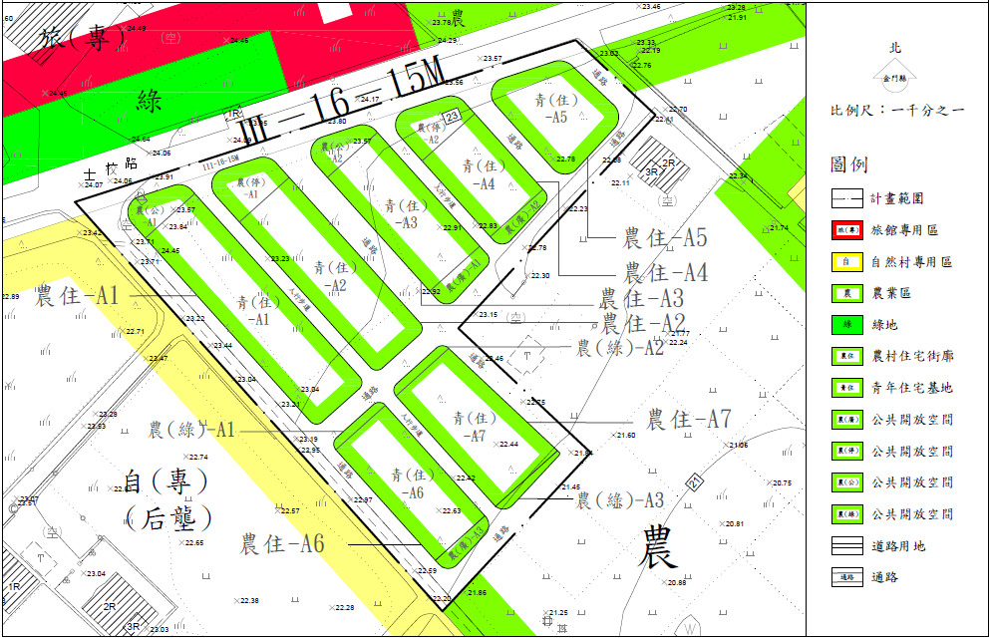
- ③金湖鎮湖后劃段B區

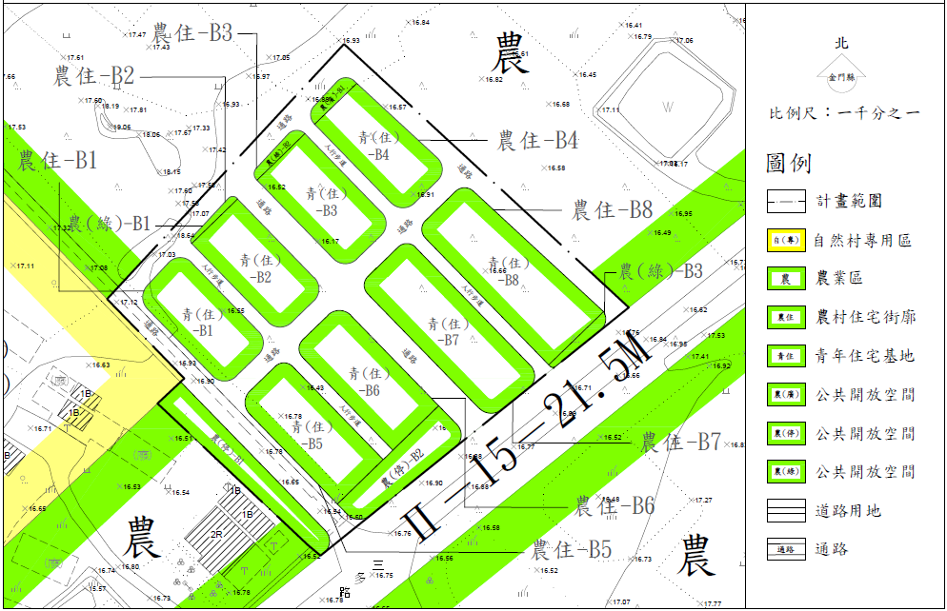
- ④烈嶼鄉東園劃段
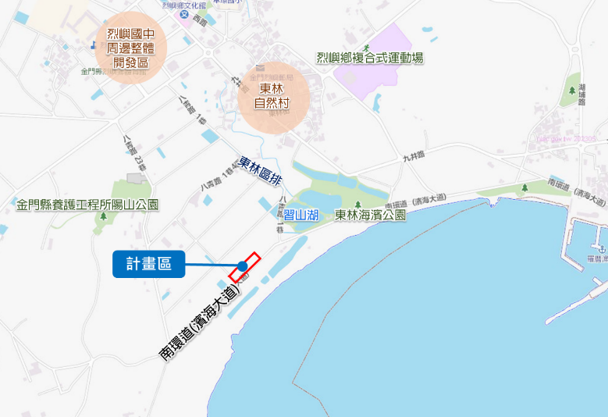

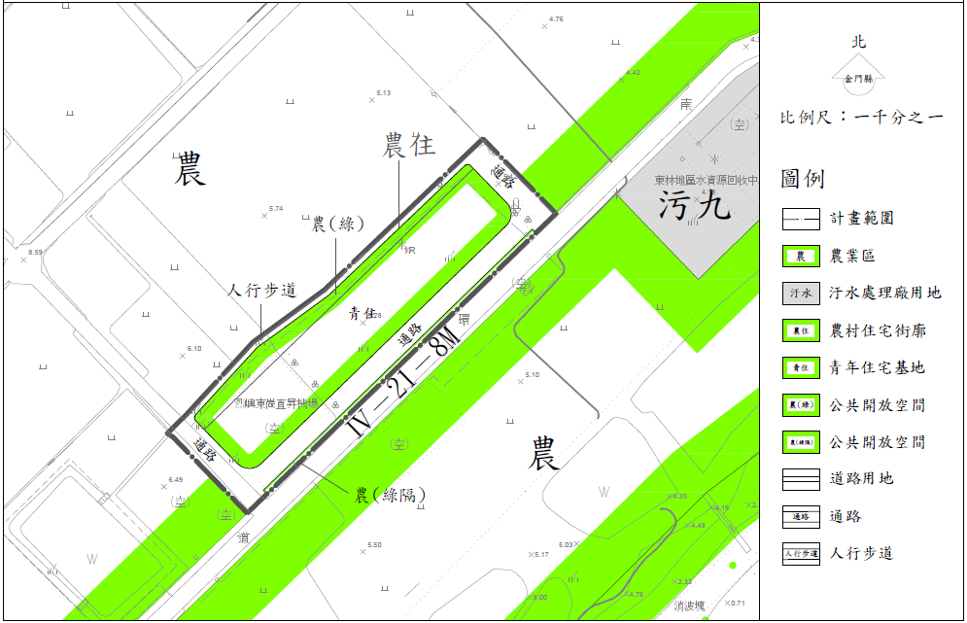
- ⑤金寧鄉慈湖段
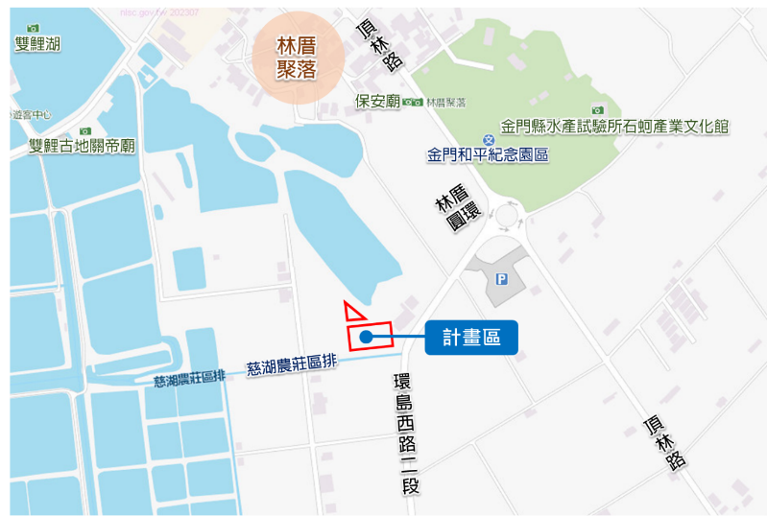

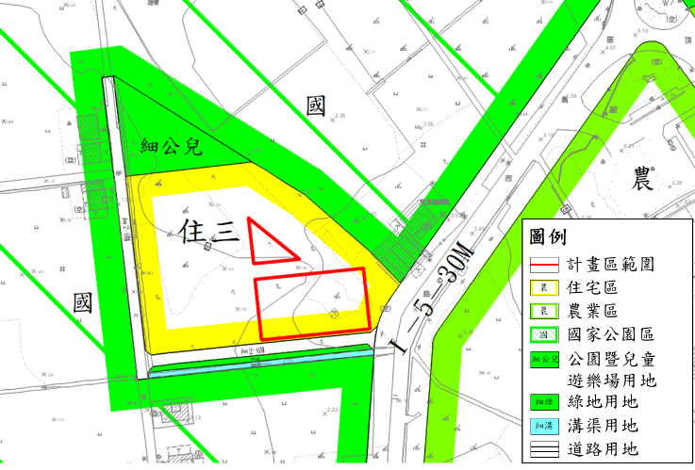
✽縣府規劃以下四種類型住宅單元中，您的選擇為何 ?
(建築成本以每坪造價15萬元估算，共四類，請擇一勾選)
- ①2房2廳電梯公寓
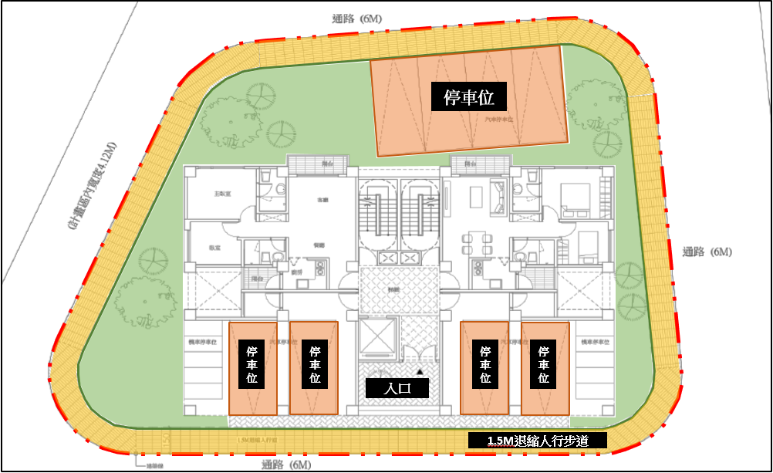
(含公設約26坪、不含車位，自建房屋+土地售價預估新臺幣450至500萬元)
(四拼)電梯公寓一樓配置參考圖
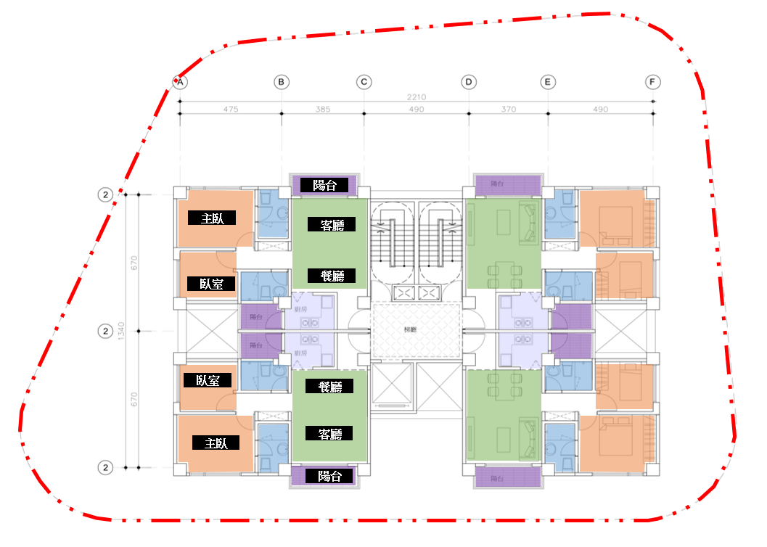
(四拼)電梯公寓標準層配置參考圖
- ②3房2廳電梯公寓
(含公設約30坪、不含車位，自建房屋+土地售價預估新臺幣520至580萬元)
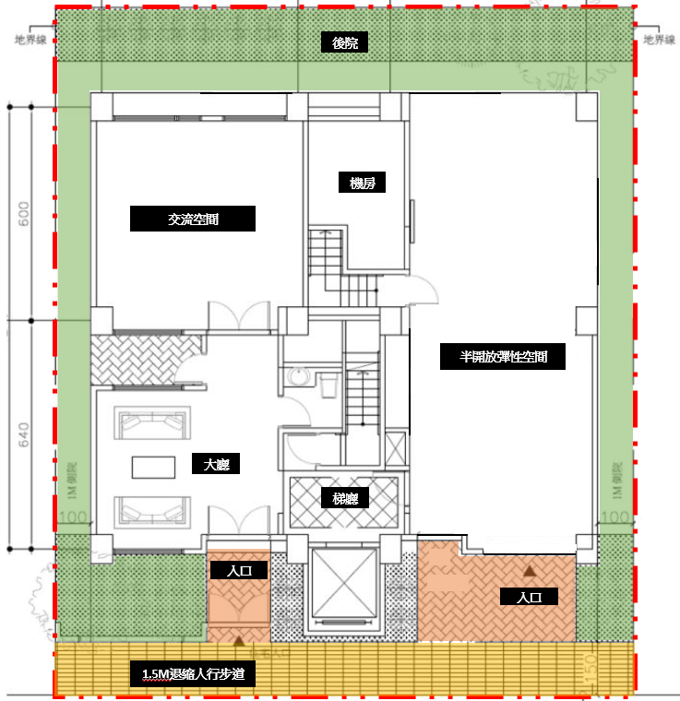
(雙拼)電梯公寓一樓配置參考圖
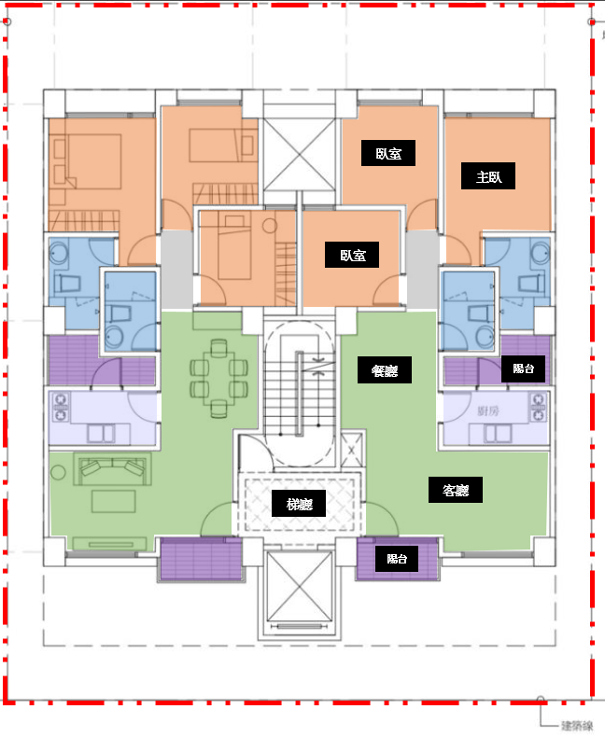
(雙拼)電梯公寓標準層平面參考圖
- ③2層樓連棟透天住宅
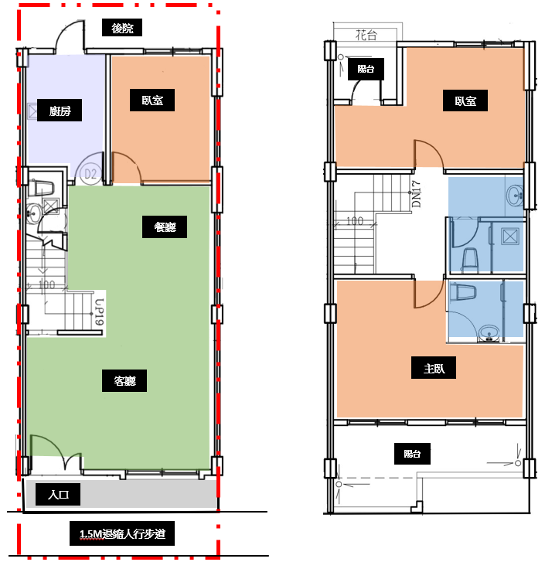
(約36坪，自建房屋+土地售價預估新臺幣650至720萬元)
2層樓連棟透天平面參考圖

- ④3層樓連棟透天住宅
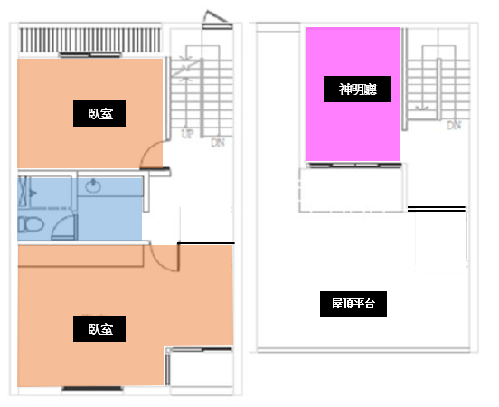
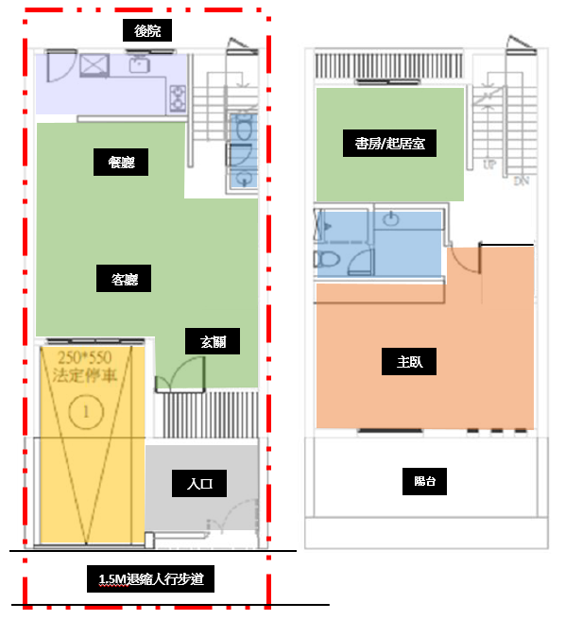
(約50坪，自建房屋+土地售價預估新臺幣880至960萬元)
3層樓+屋突連棟透天平面參考圖

注意事項:
- 未來承購人取得土地後，應於簽定承購契約日起二年內取得建造執照並開工，違反規定者，本府得依原讓售價格買回。
- 自本住宅用地所有權移轉登記日起十年內，除繼承、強制執行及強制信託外，不得將該住宅用地出售、出典、贈與、交換或信託移轉予他人。

